数学建模实验：插值与拟合
姓名： 林芙巧 学号： 202307020120
班级： 物联网232 分数：
一、实验目的和要求
1. 掌握用Matlab计算拉格朗日、分段线性、样条插值方法对三种插值结果进行初步分析；
2. 掌握用Matlab作线性最小二乘的方法；
3. 通过实例学习如何使用插值和拟合方法解决实际问题，注意二者区别与联系。
二、实验内容
1. 已知下列表值
X | 0 | 1 | 2 | 3
Y | 1 | 3 | 9 | 27
试用不同插值方法分别计算x=1.25时函数值。
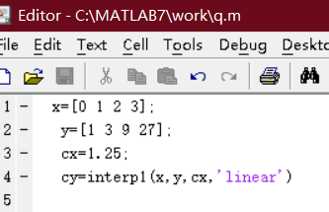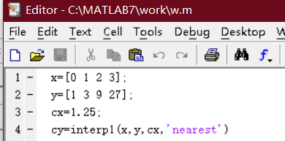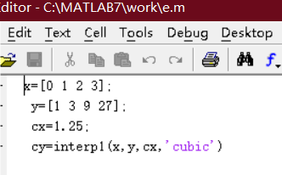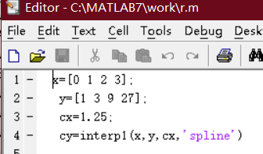
2. 下面数据是某次实验所得，希望得到x和f的关系。
X | 1 | 2 | 4 | 7 | 9 | 12 | 13 | 15 | 17
Y | 1.5 | 3.9 | 6.6 | 11.7 | 15.6 | 18.8 | 19.6 | 20.6 | 21.1
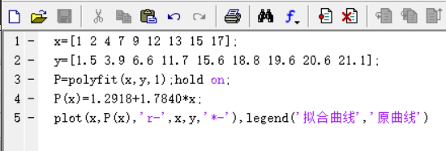
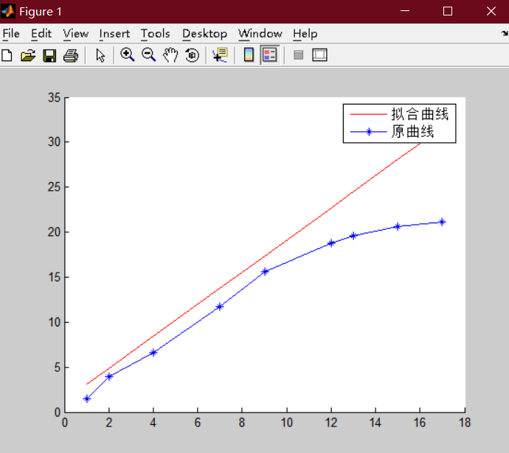
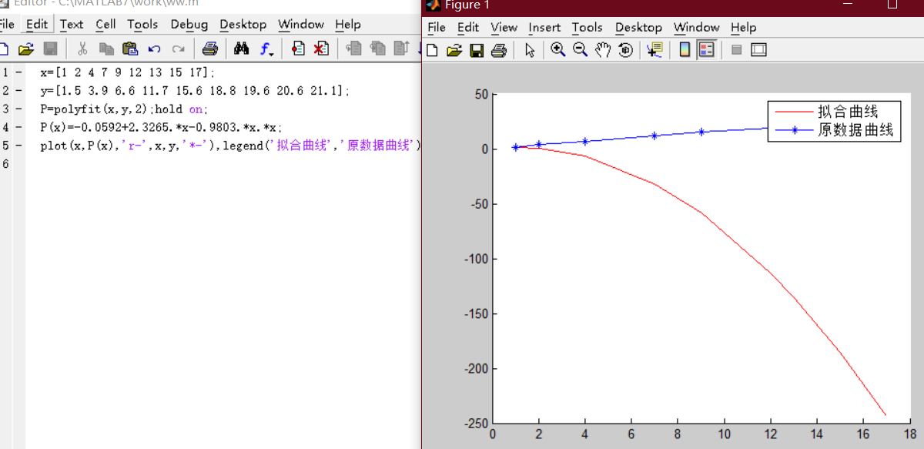
3. 某海域测得一些点（x,y）处水深 z 由下表给出，假设船的吃水深度为5米，在矩形区域 [75,200]×[-50,150]里哪些地方该船需要回避。
X | 129 | 140 | 103.5 | 88 | 185.5 | 195 | 105.5 | 157.5 | 107.5 | 77 | 81 | 162 | 162 | 117.5
Y | 7.5 | 141.5 | 23 | 147 | 22.5 | 137.5 | 85.5 | -6.5 | -81 | 3 | 56.5 | -66.5 | 84 | -33.5
Z | -4 | -8 | -6 | -8 | -6 | -8 | -8 | -9 | -9 | -8 | -8 | -9 | -4 | -9
